A - ĐẶT VẤN ĐỀ
1. Lý do chọn đề tài:
Trẻ em là nguồn hạnh phúc của mỗi gia đình, là tương lai đất nước. Những người làm cha, làm mẹ sẽ hạnh phúc biết bao khi con của họ là những đứa trẻ khỏe mạnh, thông minh, chủ động sáng tạo tự tin trong mọi tình huống. Nhưng, không ai sinh ra đã có ngay sự tự tin. Tự tin là nguồn khích lệ lớn đối với hầu hết mọi người, là động lực để có gắng đạt được mục tiêu. Đúng như nhà giáo Đặng Lệ Thủy có nói:“Trẻ em như những hạt mầm chứa đựng bên trong bao nhiêu tiềm năng, sức mạnh và khát khao vươn lên. Hãy tạo cho hạt mầm đó mảnh đất tốt lành, mạch nguồn và ánh sáng! Đó là công việc của tất cả mọi người chúng ta”.
Trẻ em được sinh ra ở thế giới này với tâm hồn của những thiên thần, nhưng chính cuộc sống đầy phức tạp đã gieo những suy nghĩ và hành động xấu vào những tâm hồn non nớt đó. Sự phát triển của công nghệ hiện đại, chủ nghĩa vật chất có thể biến các bé thành người nhút nhát, thụ động chỉ biết đến mình, không chịu giao tiếp ứng xử đối với người xung quanh, vì vậy dạy trẻ tính mạnh dạn tự tin ngay từ nhỏ sẽ là nền tảng để các bé trở thành những người có nhân cách tốt trong tương lai, những chủ nhân tài đức của một xã hội công bằng văn minh.
Không ai sinh ra đã có ngay sự tự tin. Tự tin là nguồn khích lệ lớn đối với mọi người, là động lực để chúng ta cố gắng đạt được mục tiêu và giành được nhiều thành tích quan trọng. Một trẻ tự tin sẽ duy trì được khả năng học hỏi, khám phá trong học tập và luôn sẵn sàng đón nhận những thách thức mới, luôn mong muốn được yêu quí, được đón nhận và đó chính là khởi đầu tuyệt vời để trẻ gần gũi hơn với mọi người. Mà một đứa trẻ có tự tin thì sẽ dễ dàng nắm bắt được các kỹ năng sống khác.
Đối với cuộc sống của con người tự tin giúp ta nhanh chóng thực hiện tốt những mong muốn của mình, có khả năng sống, làm việc, hoà nhập nhanh chóng
với cộng đồng. Tự tin là một đức tính chỉ có thể có được nhờ vào việc rèn luyện và
học hỏi.
Đối với trẻ mầm non:
+ Tự tin giúp trẻ mạnh dạn, không sợ nói trước đám đông.
+ Tự tin giúp trẻ dám làm điều mình nghĩ.
+ Tự tin tạo nên phong cách, tinh thần và sự thành công của trẻ sau này
+ Tự tin giúp trẻ bày tỏ cảm xúc của mình với người khác mà không e ngại.
Sự tự tin của trẻ lớn dần lên nhờ vào cảm giác được yêu thương, tôn trọng và thấy mình có giá trị. Đây là một trong những kỹ năng quan trọng thúc đẩy trẻ hoàn thiện mình một cách tốt nhất, còn là cơ hội vàng giúp trẻ nhanh chóng khôn lớn và trưởng thành trong cuộc sống, đặc biệt là lứa tuổi mẫu giáo 5 -6 tuổi.
Tự tin thể hiện trong các hội thi, các hoạt động ở trường mầm non. Trẻ mạnh dạn tự tin thường thích thú khi được tham gia hoạt động biểu diễn văn hóa, văn nghệ, hoạt động vui chơi và một số hoạt động khác
Giáo dục tính mạnh dạn-tự tin trong giao tiếp cho trẻ không còn là vấn đề riêng của cô giáo, của nhà trường mà còn là vấn đề quan trọng đối với các bậc cha mẹ phụ huynh và những người xung quanh trẻ.
Qua những tháng đầu năm học 2018 - 2019, tôi nhận nhiệm vụ chủ nhiệm lớp mẫu giáo Lớn A1, tôi nhận thấy tình hình các cháu rất nhút nhát khi giao tiếp với cô và bạn đơn giản như: Khi ở những nơi đông người, đặc biệt là nơi có người lạ, trẻ có biểu hiện e dè; nhút nhát; khó gần; khi hỏi chuyện cháu trả lời rụt rè, nói câu chưa đủ ý; khi tham gia hoạt động nhóm trẻ chưa biết chia sẻ, trao đổi ý kiến của bản thân với các bạn trong nhóm... Đó là biểu hiện của trẻ có khuynh hướng thu mình, ngại giao tiếp với người khác.

Đặc biệt hơn là năm học 2018 - 2019 có rất nhiều hội thi dành cho cô và trẻ. Trong đó có hội thi “Giai điệu tuổi hồng” dành cho các cấp học: mầm non, tiểu học và trung học cơ sở. Bắt đầu từ khi nhà trường triển khai kế hoạch hội thi tôi đã nghĩ đến sự mạnh dạn tự tin của trẻ là vô cùng quan trọng dẫn đến thành công của trẻ nói riêng và nhà trường nói chung. Bản thân tôi đã không ngừng băn khoăn và trăn trở “Làm thế nào để giúp trẻ có được sự mạnh dạn - tự tin trong hội thi sắp tới?”. Từ suy nghĩ đó! Tôi mạnh dạn áp dụng Một số kinh nghiệm giúp trẻ mạnh dạn tự tin và thành công trong hội thi “Giai điệu tuổi hồng” năm học 2018 - 2019 tại trường mầm non Đặng Xá.
2. Mục đích nghiên cứu:
Phân tích, đánh giá thực trạng, đề ra các biện pháp nhằm giúp trẻ 5 - 6 tuổi mạnh dạn tự tin trong hội thi “Giai điệu tuổi hồng” năm học 2018 – 2019 đạt kết quả cao tại trường mầm non Đặng Xá nhằm tìm ra những nguyên nhân thành công hay hạn chế để rút ra bài học kinh nghiệm cho công tác chăm sóc giáo dục trẻ ngày một tốt hơn.
3. Phương pháp nghiên cứu:
Phương pháp thăm dò lấy ý kiến phụ huynh, khảo sát trẻ;
Phương pháp quan sát, trò chuyện với trẻ
Nghiên cứu cơ sở lý luận, đánh giá thực trạng, và đề ra biện pháp khắc phục;
Kế hoạch nghiên cứu 5 tháng, bắt đầu từ tháng 9/2018 đến hết tháng 2/2019; Lứa tuổi trẻ 5-6 tuổi tại lớp Lớn A1 trường mầm non Đặng Xá

B. GIẢI QUYẾT VẤN ĐỀ:
- Cơ sở lý luận:
Tự tin là một đức tính chỉ có thể có được nhờ vào việc rèn luyện và học hỏi. Sự tự tin lớn dần lên nhờ vào cảm giác được yêu thương, tôn trọng và thấy mình có giá trị.
Tự tin được thể hiện bên ngoài là mạnh dạn, thể hiện mình trước đám đông, không sợ nói trước đông người.
Tự tin là dám làm điều mình nghĩ, bày tỏ cảm xúc của mình với người khác mà không e ngại.
Trẻ mẫu giáo rất cần có tính mạnh dạn, tự tin vì: Ở lứa tuổi này là tiền để cho trẻ phát triển nhân cách, là tiền để giúp trẻ trở thành con người tự tin, năng động sáng tạo và chủ động trong cuộc sống, biết phân biệt rõ cái đúng cái sai. Hơn lúc nào hết chúng ta cần hiểu rằng cho dù ở thời đại nào thì sự mạnh dạn tự tin vẫn là điều cần thiết để giúp con người vượt qua sự nhút nhát, gò bó mà trẻ sẽ hòa đồng với bạn bè với mọi người xung quanh. Trẻ học cách làm chủ ngôn ngữ học cách nhận biết và đối phó cảm xúc của mình cũng như của người khác. Trẻ học cách xử sự sao cho phù hợp với môi trường xung quanh.
Trẻ mầm non cần phải biết mạnh dạn, tự tin, chủ động để chơi với nhau, sống hòa thuận với trẻ khác trong nhóm, tuy nhiên điều này không dễ dàng với một số trẻ. Trẻ cần những kỹ năng quan hệ xã hội như làm thế nào để mạnh dạn tự tin với mọi người, để giao tiếp, để chọn hành vi đúng đắn. Sự mạnh dạn tự tin có thể được biểu hiện chỉ bằng những cử chỉ, thái độ rất đơn giản và gần gũi trong cuộc sống, song, lại giúp chúng ta phát hiện được nhiều điều đáng quí của người khác để trân trọng và học tập.
Có thể nói mỗi đứa trẻ ngay từ khi ra đời đã là một cá thể độc lập, có cá tính và những mong muốn độc lập của riêng mình. Bất kể là cô giáo hay bố mẹ đều không có đặc quyền chi phối và hạn chế hành vi của trẻ. Vì vậy, việc áp dụng các biện pháp giáo dục phù hợp với mục tiêu giảng dạy đòi hỏi phải có sự linh hoạt và mềm dẻo phù hợp với khả năng cũng như hứng thú của trẻ. Dưới góc nhìn của nhà tâm lý học trẻ em thì trẻ em tuổi lên 3 bắt đầu hình thành một loại động cơ của hành vi mang tính tự tin, sáng tạo chủ động trong mọi tình huống, hiển thị ở giao tiếp của trẻ đối với những người xung quanh, đối với bạn bè. Trong điều kiện có sự giáo dục đúng đắn thì loại động cơ này sẽ được phát triển mạnh ở các giai đoạn sau. Đó là cốt lõi trong nền tảng mạnh dạn tự tin, chủ động, sáng tạo của nhân cách con người tương lai.
Đối với các hội thi của nhà trường như hội thi “Giai điệu tuổi hồng” năm nay thì sự mạnh dạn tự tin của trẻ vô cùng quan trọng. Nó chính là một phần tạo nên sự thành công của cô và trẻ. Đặc biệt ở hội thi này trẻ phải tự giới thiệu chương trình trước hội thi, thể hiện tài năng qua các tiết mục hát múa....Nếu trẻ nhút nhát, không mạnh dạn tự tin thì làm sao thể hiện được điều đó.
Chính vì thế tôi đã nghiên cứu tìm ra những thuận lợi, khó khăn và các biện pháp để giải quyết vấn đề trên.
- Đánh giá thực trạng tại lớp:
Tổng số học sinh lớp mẫu giáo lớn A1do tôi phụ trách có 42 học sinh. Trong đó có 80% học sinh đã học qua lớp 4 - 5 tuổi tại trường công lập; 20% trẻ học lớp 4 - 5 tuổi tại trường tư thục trên địa bàn
a) Thuận lợi
- Được sự chỉ đạo và giúp đỡ của Ban Giám Hiệu nhà trường đã tạo mọi điều kiện thuận lợi để tôi phát huy hết khả năng của mình;
- Trang thiết bị phòng học năng khiếu đầy đủ, sạch đẹp, rộng rãi
- Bạn bè đồng nghiệp ủng hộ giúp đỡ, phối hợp tham gia tập luyện, rèn tính mạnh dạn tự tin cho trẻ
- Giáo viên dạy năng khiếu nhiệt tình, có năng lực và nghệ thuật dàn dựng chương trình.
- PHHS ủng hộ tích cực về thời gian cho trẻ luyện tập, kinh phí bồi dưỡng cho trẻ trong quá trình tập như hoa quả, bánh sữa…. Đó cũng là nguồn động lực rất lớn cho cô và cháu;
- Bản thân tôi thường xuyên tích cực tham gia học tập bồi dưỡng chuyên môn, dự các chuyên đề ở trường bạn, học hỏi từ các đồng nghiệp, có nhiều năm công tác và thực hiện các phong trào tại nhà trường, thích tham gia các hội thi…..
b) Khó khăn.
- Một số trẻ được cha mẹ cưng chiều, được ông bà, bố mẹ yêu thương chăm sóc và làm hết mọi việc cho trẻ. Khi đến trường là nơi hoàn toàn mới mẻ xa lạ với trẻ, do đó trẻ rụt rè, ngại thể hiện ý định cá nhân của mình trước mọi người;
- Một số trẻ có hoàn cảnh gia đình khó khăn, phụ huynh chỉ lo làm kinh tế, chưa thật sự quan tâm đến con cái, ít có thời gian tìm hiểu, giáo dục, và sữa chữa những hành vi giao tiếp sai trái hằng ngày của trẻ, ít quan tâm đến trẻ có mạnh dạn - tự tin giao tiếp hay không;
- Từ các hoạt động vui chơi, sinh hoạt hàng ngày, tôi nhận thấy đa số các cháu còn nhút nhát, thụ động. Trẻ chưa tự sử dụng ngôn ngữ của mình để tự nhận xét, đánh giá bản thân, chưa biết sử dụng vốn từ của mình để giải quyết vấn đề. Tôi căn cứ vào tình hình thực tế của lớp và kết quả khảo sát đầu năm, nên tôi đã tăng cường các biện pháp giúp các cháu mạnh dạn - tự tin trong giao tiếp, cụ thể trong hội thi “Giai điệu tuổi hồng” được các cấp tổ chức vào tháng 10 và tháng 11 năm 2018.
3. Một số biện pháp:
3.1. Biện pháp 1: Lựa chọn các tiết mục, đạo cụ nghệ thuật và học sinh tham gia biểu diễn phù hợp với trẻ
Ngay từ khi nhận nhiệm vụ được giao, tôi đã phối hợp cùng giáo viên dạy năng khiếu và các đồng nghiệp khối mẫu giáo lớn lên kế hoạch lựa chọn các tiết mục văn nghệ sao cho đặc sắc, phù hợp với nhận thức, với kỹ năng của trẻ và yêu cầu về nội dung dự thi. Các bài hát, bài múa độc lập được lựa chọn với nội dung trong sáng, nhí nhảnh như:
- Hát hợp xướng “Nhớ ơn Bác” sáng tác Phan Huỳnh Điểu do 20 trẻ nam + nữ hát và 10 bé gái múa minh hoạ
- Múa độc lập “Bến trăng” do 5 bé trai + 10 bé gái biểu diễn
- Liên khúc “Bay lên ước mơ” và “Trái đất này là của chúng mình” do 30 trẻ hát và 15 trẻ phụ hoạ
- Kết thúc chương trình dự thi là điệp khúc “Vươn cao Việt Nam”
Chương trình văn nghệ của các bé được biểu diễn trong khoảng thời gian 18 phút. Các con tự chuẩn bị lấy và cất đạo cụ trong suốt quá trình biểu diễn. Đặc biệt là con phải tự dẫn chương trình, tự dẫn lời chuyển tiếp giữa các tiết mục. Điều đó mới là khó khăn với tôi vì trẻ nhỏ dễ nhớ mau quên, trẻ lại chưa mạnh dạn tự tin trước đám đông, ít khi được giao lưu trên sân khấu. Tôi thực sự lo lắng. Nhưng chính sự lo lắng không tự tin của tôi lại càng làm cho tôi mạnh dạn hơn. Tôi quyết định suy nghĩ lời dẫn cho bé sao cho thật ngắn gọn, dễ nhớ, dễ liên kết từ bài này sang bài khác mà vẫn đảm bảo đủ lời, đủ ý. Dưới đây là lời dẫn cho bé mà tôi đã thực hiện:
Kính thưa quý vị đại biểu! Thưa các bác, các cô các chú! Con xin thay mặt trường MN Đặng Xá xin kính chúc các bác, các cô các chú sức khoẻ, hạnh phúc, chúc hội thi thành công rực rỡ!
Kính thưa quý vị! Sinh thời chủ tịch Hồ Chí Minh luôn dành tình cảm đặc biệt cho các cháu thiếu nhi. Vì thế, nhạc sỹ Phan Huỳnh Điểu đã viết:
“Ai yêu nhi đồng bằng Bác Hồ Chí Minh
Ai yêu Bác Hồ Chí Minh bằng chúng em nhi đồng”
Đó chính là ca khúc “Nhớ ơn Bác” mà chúng con mong muốn gửi tới hội thi ngày hôm nay. Xin kính mời quý vị cùng thưởng thức.
Bác Hồ ơi chúng cháu hứa chăm ngoan học giỏi để xứng đáng với tình cảm của Bác. Tiếp theo chương trình là bài múa “Bến trăng” do các chàng trai cô gái đáng yêu của trường MN Đặng Xá biểu diễn.
Bay lên ước mơ cùng với sao trời để vươn tới một tương lai tươi sáng, một hành tinh xanh là mơ ước của các bé trường MN Đặng Xá qua liên khúc “Bay lên ước mơ” và “Trái đất này là của chúng mình” xin kính mời quý vị cùng lắng nghe.
Liên khúc “Bay lên ước mơ” và “Trái đất này là của chúng mình” đã khép lại chương trình dự thi của chúng con với thông điệp “Trồng một cây xanh ươm mầm cho ước mơ bay lên. Xin kính chào và hẹn gặp lại!
Với lời dẫn trên, trẻ dễ nhớ, dễ đọc và thể hiện ngữ điệu giọng nói của trẻ. Các lời dẫn chuyển đổi tiết mục không trùng lặp nhau để trẻ dễ nhớ. Tôi dạy một số trẻ cho trẻ tập và bắt chước theo giọng của cô. Ngoài ra còn trao đổi với phụ huynh cho trẻ tập dẫn chương trình tại gia đình của trẻ, cho trẻ tập nhiều lần trên lớp cũng như các ngày tập trung dưới sân trường. Tôi đã lựa chọn được 2 học sinh tiêu biểu có chất giọng trong sáng, ấm áp và tình cảm để dẫn chương trình chính trong hội thi.
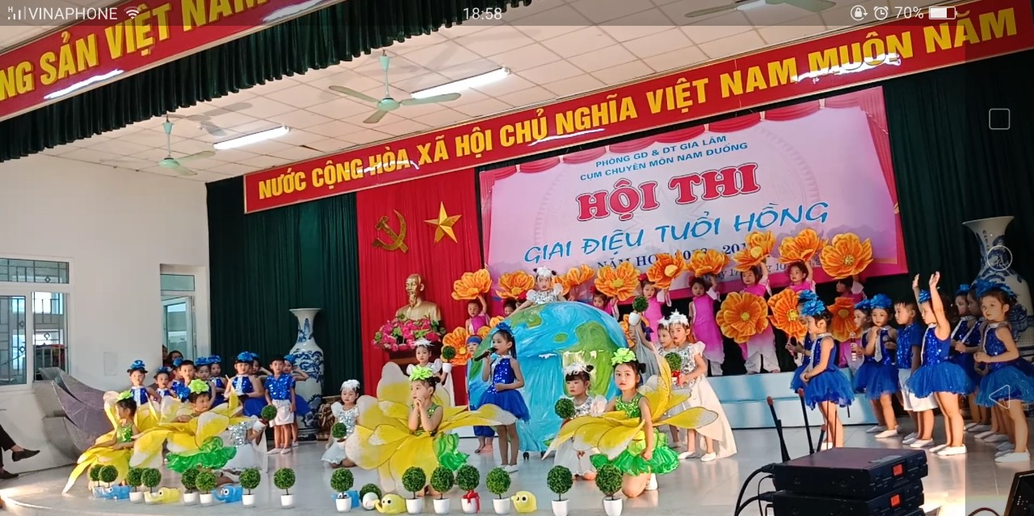
(Cháu Yến Nhi mạnh dạn tự tin dẫn chương trình trên sân khấu)
Các loại đạo cụ biểu diễn tôi cũng phối hợp để lựa chọn những loại đẹp nhất, phù hợp với các tiết mục và phù hợp với trẻ của tôi như: Trang phục quần áo, hoa để múa minh hoạ, ảnh Bác Hồ, mô hình trái đất, những chiếc thuyền trăng... được trang trí một cách trang nhã, màu sắc nhẹ nhàng tinh tế và độc đáo. Tất cả đều được nhà trường chọn lựa và thuê gia công thiết kế theo tiêu chuẩn đẹp, an toàn và sử dụng được triệt để.
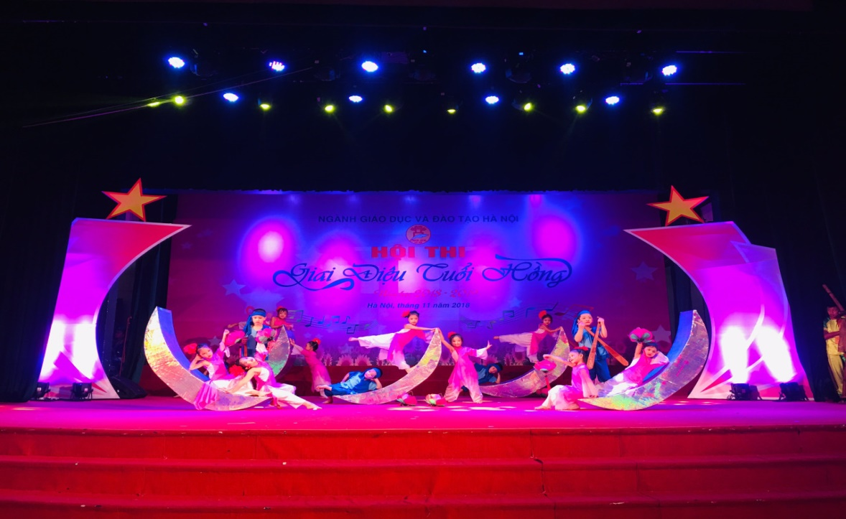
(Hình ảnh các chiếc thuyền trăng sử dụng trong hội thi cấp thành phố)
Sau khi lựa chọn được các tiết mục tham gia dự thi phù hợp với độ tuổi tôi tiếp tục lên kế hoạch phối hợp với giáo viên các lớp lựa chọn học sinh trong khối để tham gia hội thi. Đầu năm học, trẻ còn nhút nhát, cô chưa nắm bắt hết tâm lý của các trẻ trong lớp. Số trẻ được dự kiến tham gia hội thi rất đông (trên 70 học sinh). Do đó tôi cho tất cả trẻ trong lớp được tập luyện và lựa chọn được 23 học sinh tiêu biểu trong lớp + các học sinh lớp lớn khác. Theo dự kiến thì đội tuyển tham gia dự thi của trường khoảng 73 trẻ/3 tiết mục nên chúng tôi thường xuyên tập luyện cho 80 trẻ hàng ngày để phòng khi trẻ có vấn đề về sức khoẻ sẽ có bạn khác thay thế biểu diễn.
3.2 Biện pháp 2: Xây dựng kế hoạch luyện tập cho trẻ chuẩn bị tham gia hội thi
Trên cơ sở kế hoạch tham gia hội thi của nhà trường. Tôi xây dựng kế hoạch cho trẻ tập luyện phù hợp với điều kiện thực tiễn, sát với tình hình thực tế của nhà trường, của lớp học.
Khi xây dựng kế hoạch luyện tập cho trẻ tôi lựa chọn các bài tập, các động tác từ những đơn giản đến phức tạp, nội dung phối hợp đáp ứng được yêu cầu trọng tâm trọng tâm của hội thi. Muốn làm tốt hoạt động đó tôi phải làm tốt công tác tuyên truyền và phối hợp với phụ huynh, giúp họ hiểu được tầm quan trọng của hội thi đối với trẻ. Đây là một trong những hoạt động giao lưu văn nghệ giúp trẻ thể hiện tài năng, thể hiện sự mạnh dạn tự tin của trẻ
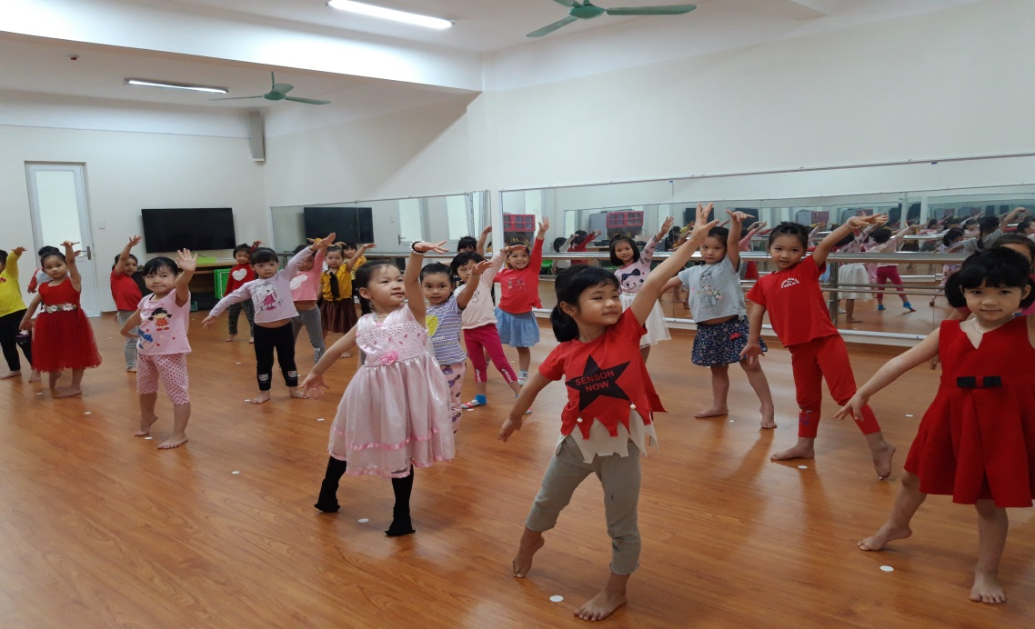
(Hình ảnh luyện tập của các bé)
Kế hoạch chuẩn bị cho hội thi đã được Ban giám hiệu duyệt, tôi triển khai trong cuộc họp Ban đại diện Cha Mẹ học sinh đầu năm, mục đích để làm tốt công tác phối hợp giữa giáo viên chủ nhiệm lớp với phụ huynh, nhà trường với phụ huynh. Tôi lấy ý kiến góp ý của phụ huynh về công tác phối hợp như: Phụ huynh phối hợp ủng hộ vật chất, tinh thần, động viên trẻ cũng như kinh phí tập luyện tham gia biểu diễn... Sau khi nhận được thông tin phản hồi từ phụ huynh, những ý kiến thống nhất giữa gia đình với lớp, tôi đã ý kiến chỉ đạo và lên kế hoạch tập luyện để tham gia biểu diễn như sau:
Ví dụ: Tôi triển khai kế hoạch hoạt động cụ thể cho từng tuần, từng tháng như sau:
- Tuần 1 + 2 tháng 9/2018: Ổn định nề nếp trẻ, dạy cho trẻ thuộc lời bài hát tham gia dự thi và một số kỹ năng cơ bản trong các bài múa độc lập
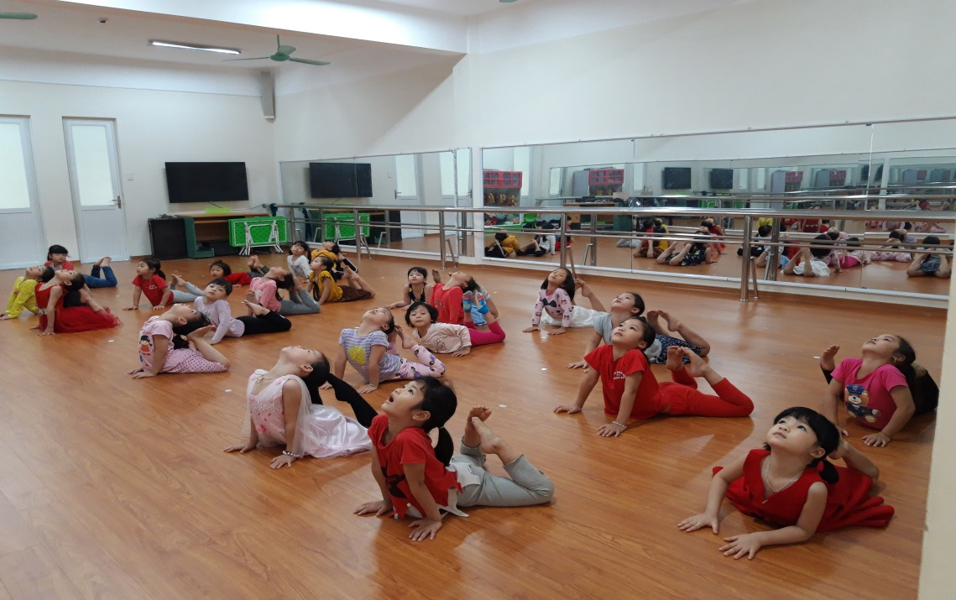
(Kỹ năng uốn cong toàn thân của trẻ)
- Tuần 3 +4 tháng 9/2018: Phối hợp phụ huynh, cho trẻ ôn lại các kỹ năng cần thiết tại gia đình như: Kỹ năng hát, thể hiện sắc thái tình cảm của bài hát, kỹ năng dẫn chương trình, kỹ năng múa…
- Tuần 1 + 2 tháng 10/2018: Cho trẻ tập từ đầu đến hết các tiết mục tham gia hội thi, từ cách đi ra vào sân khấu, chuyển tiết mục này sang tiết mục khác, cách sử dụng đồ dùng đạo cụ biểu diễn, cách dẫn lời chương trình dự thi.
Do thời gian hạn chế, trong ngày phải thực hiện quy chế chuyên môn nên tôi chỉ có thể rèn tập cho trẻ vào các buổi chiều và chơi ở hoạt động góc. Động viên trẻ tự học hỏi luyện tập thêm tại gia đình...
3.3 Biện pháp 3: Xây dựng hình ảnh của bản thân giáo viên
Xây dựng hình ảnh của giáo viên ở đây theo tôi không chỉ ở trước mặt trẻ
mà còn với phụ huynh. Chắc hẳn ai cũng biết nghề giáo viên là nghề được ví với
câu “làm dâu trăm họ” mỗi 1 phụ huynh gửi con đều có những mong muốn ở giáo
viên khác nhau: Có người thì muốn cô nghiêm khắc, có người chỉ mong cô chiều
chuộng con …. Để làm theo mỗi ý kiến thì rất khó vì vậy việc xây dựng hình ảnh
của người giáo viên là rất quan trọng, nếu hình ảnh của cô trong mắt phụ huynh tốt
sẽ tạo sự tin tưởng cho phụ huynh trong cách chăm sóc giáo dục con họ và sẽ tạo
được sợi dây nối kết giữa cô giáo với phụ huynh giúp trẻ hình thành tính tự tin.
Quả đúng vậy, theo trao đổi với phụ huynh tôi được biết: ở nhà trẻ luôn coi những gì cô thể hiện, cô nói là đúng, là nhất hơn cả bố mẹ của chúng vì cô là người điều khiển trong mọi hoạt động, trẻ luôn dõi theo những biểu hiện của cô.
Ví dụ: Khi dạy trẻ dẫn chương trình cô làm mẫu MC dẫn chương trình và cho trẻ đóng vai giáo viên. Trẻ bắt chước giống cô từ cử chỉ đến ánh mắt, cách thể hiện trên sân khấu....
Nắm được tâm lý trẻ như vậy mọi lúc mọi nơi trong mọi thời điểm trẻ ở
lớp, tôi đã luôn chú ý đến từng lời nói, cử chỉ, hành động, cách cư xử nhất là việc
đối xử công bằng với trẻ, trong mọi hoạt động luôn lấy trẻ làm trung tâm, coi trọng
những suy nghĩ cũng như cách thể hiện của trẻ.
Ví dụ: Khi 2 trẻ cùng không tập chung chú ý luyện tập hoặc tranh giành nhau dụng cụ tập luyện tôi động viên trẻ, nói rõ nguyên nhân - mục đích để trẻ tạo sự tự tin, mạnh dạn khi trẻ trình bày ý kiến của mình cho người khác hiểu. Hỏi nguyên nhân không phải để trách phạt trẻ sai bằng những câu nói nặng nề mà tôi đã giảng giải giúp cả 2 trẻ hiểu được việc làm của mình là chưa đúng, có việc gì cần nói với cô và không nên làm vậy. Tôi tạo cho trẻ luôn nhớ và tin tưởng cô như 1 vị trọng tài để nếu có lần sau trẻ mạnh dạn tìm đến cô trình bày chứ không tranh giành nhau như vậy nữa.
Và để xây dựng hình ảnh “cô giáo như mẹ hiền” tôi tạo cho trẻ có sự gần
gũi giống như mẹ của trẻ bằng cách thay đổi cách xưng hô “cô” bằng “mẹ” từ đó
trẻ đã bớt nhút nhát và dần cởi mở trò chuyện với cô, tin tưởng ở cô và tự tin bộc lộ mọi suy nghĩ với cô như với mẹ của mình. Cách xưng hô này được tôi dùng hàng ngày và trong mọi hoạt động với trẻ tại trường mầm non
Ví dụ: Ngay từ giờ đón trẻ tôi luôn trao đổi tình hình của trẻ với phụ huynh
về kế hoạch tập luyện để tham gia hội thi, kỹ năng trẻ đã đạt được hay chưa, trẻ có tập trung chú ý hay không để cùng phối hợp động viên trẻ. Sau đó đón trẻ vào lớp rất niềm nở để trẻ thấy cô và mẹ luôn vui vẻ, trẻ đến lớp chào mẹ rồi chào cô cũng là mẹ. Điều này tạo gần gũi, sự thoải mái cho trẻ khi đến lớp và mở đầu một ngày luyện tập tích cực tại trường.
Tôi thấy rằng việc xây dựng hình ảnh của bản thân giáo viên đã tạo được
sự gần gũi, tin tưởng của trẻ với cô, trẻ coi cô như một tấm gương để học tập và
cũng coi cô như người mẹ thứ hai của mình, luôn mạnh dạn chia sẻ, tích cực tham
gia hoạt động cùng cô và các bạn và từ đó khuyến khích trẻ hình thành tính mạnh dạn tự tin
3.4. Biện pháp 4: Dùng những lời nói khích lệ
Khi giáo viên xây dựng được hình ảnh tốt đẹp và luôn là tấm gương trong trí
nhớ của trẻ thì những lời khích lệ của giáo viên quả là một biện pháp tốt để khuyến
khích sự tự tin ở trẻ.
Tôi thấy rằng với trẻ phải thường xuyên nói những lời khích lệ kịp thời bởi
nếu không trẻ không biết khi nào cô hài lòng với mình và bản thân khi được nghe
những lời khen, trẻ sẽ luôn nhớ từ đó sẽ tạo được sự tự tin của trẻ trong các công
việc khác.
Ví dụ: Trong giờ tập luyện các tiết mục văn nghệ, ban đầu trẻ không biết hát, không có kỹ năng múa. Đặc biệt là số lượng trẻ tham gia hội thi rất đông (70 cháu lớp mẫu giáo lớn), trong đó có cả trẻ nam. Hơn nữa trẻ mới chuyển từ lớp nhỡ lên còn chưa quen cô, quen bạn. Trẻ chưa tham gia các hội thi có tầm cỡ quy mô từ cấp cụm đến cấp huyện. Có những động tác hoặc câu hát một số trẻ làm sai cả
lớp cười ồ lên vì nghĩ bạn học kém mình khiến trẻ buồn, lo lắng không tự tin, không dám tiếp tục luyện tập. Với trường hợp này tôi đã hỏi luôn cách trẻ dùng tay trực tiếp để sử dụng màu nước rồi khích lệ trẻ như sau: “Con đã rất cố gắng luyện tập, con chỉ cần chú ý nghe cô hoặc nhìn cô hát lại câu hát hoặc tập lại kỹ năng này là con sẽ giỏi hơn các bạn đấy” Với lời khích lệ kịp thời của cô, trẻ không cảm thấy sợ hãi vì lo cô mắng hoặc lo không được đi biểu diễn.....mà tích cực luyện tập hơn. Tôi luôn khen ngợi, động viên vì trước hết trẻ có cảm giác hứng thú tham gia hội thi.
Những lời khích lệ luôn được tôi chú ý sử dụng kịp thời không những trong giờ luyện tập chuẩn bị đi thi mà còn trong các hoạt động trong ngày như: Hoạt động học, hoạt động góc, hoạt động ngoài trời, hoạt động chiều và cả trong hoạt động đón trả trẻ . Ví dụ trong giờ trả trẻ: Ngay cả khi trẻ hoàn thành xong một việc rất nhỏ như uống cốc sữa một cách nhanh chóng, tôi cũng không tiếc lời khen trẻ trước phụ huynh. Và qua những lời khích lệ kịp thời dù là từ những việc nhỏ cũng đã phần nào xây dựng được sự tự tin trong trẻ. Và tôi nhận thấy rằng lòng tự tin của trẻ em thực chất là dược xây trên những hành động thực tế, dược mọi người thích thú và chấp nhận.
3.5. Biện pháp 5: Dạy trẻ chấp nhận bản thân.
Theo tiến sĩ Polland cho rằng “Một đứa trẻ con được trải nghiệm cảm giác
của cả sự thất bại lẫn thành công. Khi trẻ gặp thất bại chắc chắn trẻ sẽ cảm thất rất buồn và khi đó hơn bao giờ hết trẻ cần sự gần guĩ, động viên kịp thời của cô”. Trong những lúc này tôi dạy trẻ chấp nhận sự thất bại.
Ví dụ: Khi tham gia tập luyện, có những động tác bạn A làm được nhưng bạn B không làm được. Những lúc này, tôi luôn động viên trẻ bằng những lời an ủi: “Cô biết con có thể làm duợc mà. Lần sau con cố gắng hơn. Ai cũng có thể làm được và dù là con hay là bạn chưa làm được thì đều có cảm giác như con bây giờ. Là bạn tốt các con nên chia sẻ với nhau, khích lệ động viên nhau”.
Khi trẻ mắc phải những lỗi nhỏ hay chưa thực hiện được theo yêu cầu của các tiết mục biểu diễn tôi không nhạo báng, phê bình trẻ gay gắt sẽ
khiến trẻ sợ và thiếu tự tin khi tham gia vào hoạt động tập luyện biểu biển mà đưa ra lời gợi ý hoặc giúp đỡ trẻ hoàn thành ngay tại thời điểm đó. Khi trẻ chưa thực hiện được việc gì tôi không sử dụng từ “không” mà sử dụng từ “chưa”
Ví dụ: Trong giờ tập múa thay vì cô nói “Con tập không đúng” thì nói “Con tập chưa đúng” để tạo cơ hội cho trẻ vượt qua thử thách.
Tôi dạy trẻ chấp nhận bản thân mình không chỉ qua các hoạt động luyện tập khi tham gia hội thi mà tôi thường tạo tình huống trong ngày để dạy trẻ. Kết thúc tình huống thường tạo niềm tin cho trẻ để có được thành công trong lần sau. Với việc dạy trẻ chấp nhận sự thất bại tôi thấy trẻ lớp tôi không những không bị mất đi sự tự tin mà còn tạo được cho trẻ ý thức luôn cố gắng để lần sau thực hiện tốt các công việc được giao. Cụ thể trong các giờ học, các hoạt động có tính thi đua được trẻ luôn cố gắng hoàn thiện nhanh sản phẩm của mình (của đội mình) trong thời gian qui định khiến cho các giờ học luôn đảm bảo được thời gian. Qua đó trẻ cảm thấy tự tin hơn khi đã cố gắng hết sức của trẻ.
3.6. Biện pháp 6: Phối hợp với PHSS và đồng nghiệp.
Như chúng ta đã biết:
“Một cây làm chẳng nên non
Hai cây chụm lại nên hòn núi cao”
Để có được sự thành công phải có sự đoàn kết, đoàn kết thống nhất trong tư tưởng, hành động và việc làm. Đoàn kết trong mọi lúc mọi nơi, nhất là trong quá trình rèn tập cho trẻ tạo sự mạnh dạn tự tin khi tham gia biểu diễn.
Đối với PH chúng tôi trao đổi về kế hoạch và thời gian luyện tập, vận động phụ huynh đưa đón con đúng giờ, ủng hộ về kinh phí bồi dưỡng nước uống, hoa quả, bánh sữa để động viên các con khi tham gia tập hàng ngày
Đối với đồng nghiệp chúng tôi thống nhất về kế hoạch và cách tập cho trẻ từ đơn giản đến phức tạp, từ dễ đến khó. Đôi khi nản chí vì trẻ chưa thực hiện được yêu cầu của bài nhưng lại tự động viên mình, động viên trẻ cố gắng. Chúng tôi luôn tạo không khí thoải mái cho trẻ, không gò bó yêu cầu áp đặt trẻ phải thực hiện được ngay theo ý muốn. Có những lúc mệt mỏi, chán nản, không muốn tiếp tục rèn luyện cho trẻ ...Song tất cả mục tiêu vì sự phát triển chung của nhà trường, vì học sinh thân yêu lại tiếp thêm động lực cho chúng tôi hoàn thành xuất sắc nhiệm vụ.
4. Kết quả:
* Kết quả cụ thể: Trường đạt giải nhất cấp cụm, giải nhất cấp huyện và giải nhì cấp thành phố trong hội thi “Giai điệu tuổi hồng” các cấp
* Đối với trẻ: Các con rất hào hứng khi được tham gia biểu diễn trong các hội thi. Trẻ hồn nhiên linh hoạt, mạnh dạn, thông minh và thích đến trường. Đó là
điều mà phụ huynh thật an tâm khi giao con cho giáo viên, cho nhà trường. Trẻ dẫn chương trình để lại ấn tượng vô cùng xúc động trong lòng khán giả, các tiết mục biểu diễn rất chuyên nghiệp từ cách đi ra chào đến chuyển tiếp các tiết mục, cách thu dọn đạo cụ trên sân khấu sau biểu diễn cũng được trẻ thực hiện rất khoa học và hợp lý. Trẻ mạnh dạn tự tin hơn so với đầu năm. Kết quả lần đầu đạt giải nhất cấp cụm đã thúc đẩy cô trò cố gắng ttrong những lần tham gia thi tiếp theo. Và cuối cùng giải nhất cấp cụm, nhất cấp huyện và giải nhì cấp thành phố là những gì thể hiện sự nỗ lực cố gắng của cô và trò chúng tôi.
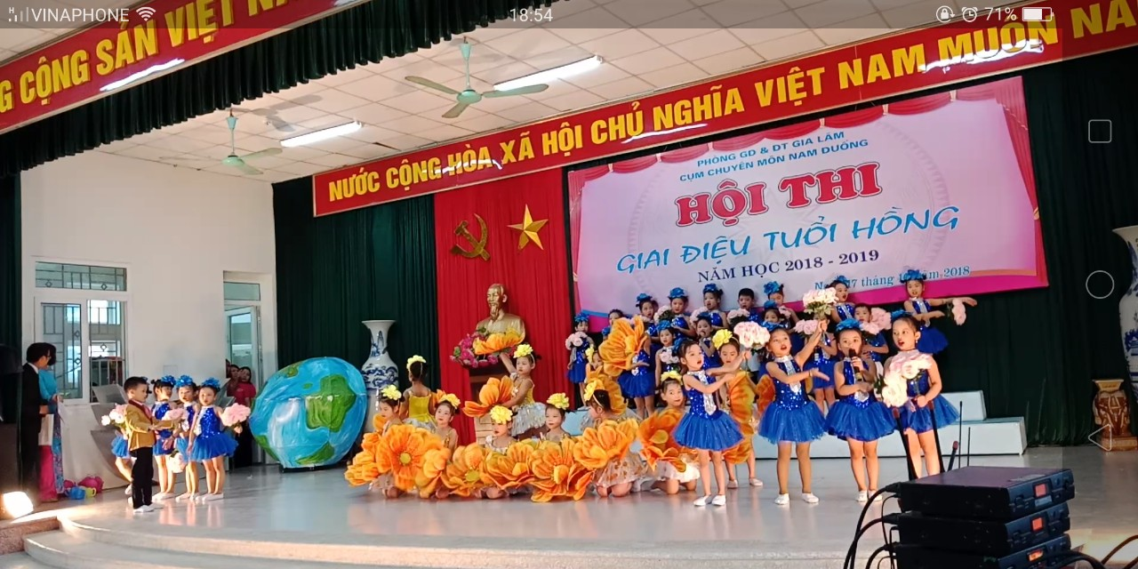
(Trẻ tham gia hội thi Giai điệu tuổi hồng cấp cụm ngày 17/10/2018))
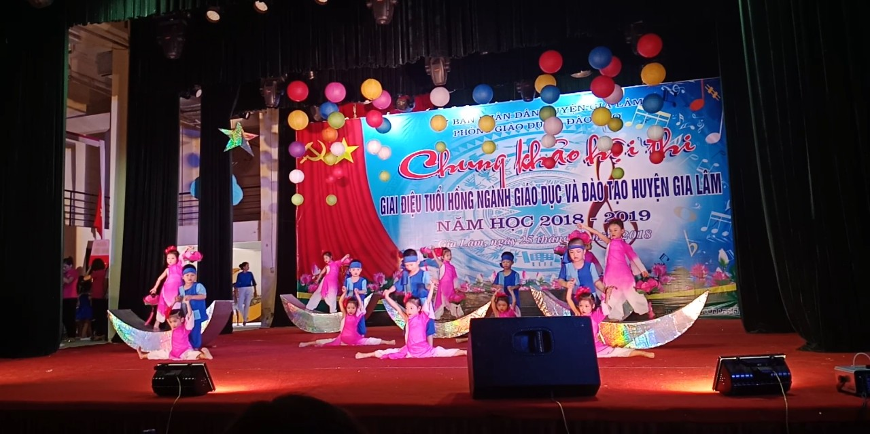
Trẻ tham gia hội thi Giai điệu tuổi hồng cấp huyện ngày 25/10/2018)
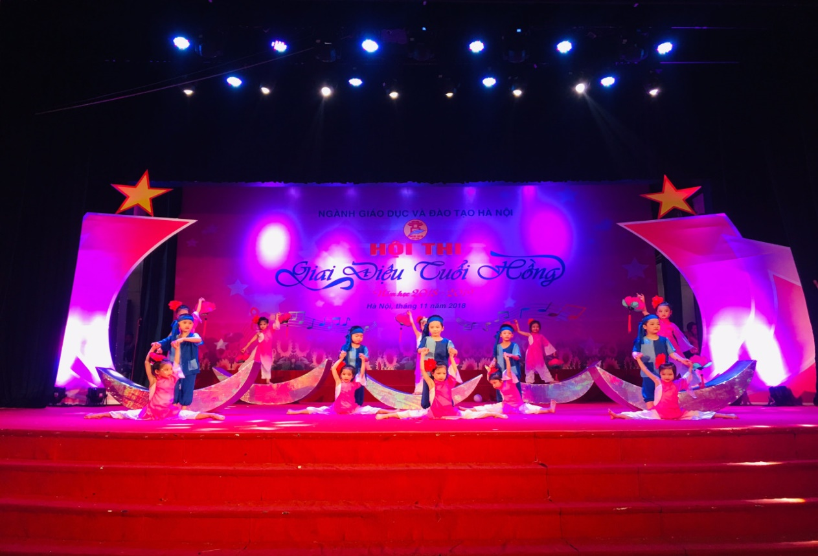
(Trẻ tham gia hội thi giai điệu tuổi hồng cấp thành phố ngày 11/11/2019)
Kế hoạch tham gia hội thi, tôi đã đề xuất, tham mưu với Ban giám hiệu nhà trường, tổ chuyên môn. Và tôi cũng đã nhận được sự đồng ý, nhất trí và có sự hướng dẫn, ủng hộ của chính quyền nhà trường giúp cho kế hoạch đạt được kết quả nêu trên.
* Đối với các bậc phụ huynh:
- Phụ huynh rất phấn khởi khi thấy con mình không còn nhút nhát mà thay
vào đó là sự tự tin được thể hiện ngay trên sân khấu khi tham gia biểu diễn để đạt được những kết quả vô cùng tốt đẹp
- PH không chỉ đồng tình, nhất trí về kế hoạch tham gia dự thi “Giai điệu tuổi hồng” của nhà trường, kế hoạch luyện tập của giáo viên chủ nhiệm mà còn có sự ủng hộ nhiệt tình về vật chất như: đóng góp tiền thuê xe đi dự thi, có phụ huynh thì mua nước và bánh kẹo cho các cháu, một vài phụ huynh xin nghỉ làm để tham gia cùng các con…
+ Cha mẹ luôn coi trọng trẻ và tích cực tham gia vào các hoạt động giáo dục trẻ ở nhà trường
+ Các bậc cha mẹ đã có thói quen liên kết phối hợp chặt chẽ, trao đổi với giáo viên về thực hiện kỹ năng giao tiếp cho trẻ ở gia đình cũng như ở lớp, ở trường.
+ Cha mẹ cảm thấy hài lòng với thành công của trẻ, tin tưởng vào kết quả giáo dục của nhà trường, chia sẻ những khó khăn của cô giáo, quan tâm tham gia nhiều hơn các hoạt động của lớp: ủng hộ các nguyên vật liệu cho cô cháu hoạt động, tranh ảnh có nội dung kỹ năng giao tiếp, tham gia vào công tác lễ hội (Tiệc buffet phụ huynh ủng hộ một số món ăn; văn nghệ, trang phục....)
* Đối với giáo viên:
Đổi mới phương pháp trong giảng dạy, chú ý phát triển sự mạnh dạn tự tin cho trẻ thông qua hoạt động giao tiếp, hoạt động cá nhân, hoạt động nhóm, xử lý tình huống tốt hơn, mạnh dạn tự tin khi tổ chức các chuyên đề, tổ chức các hoạt động, tham gia hội thi do các cấp tổ chức
III. BÀI HỌC KINH NGHIỆM:
Để giúp trẻ mạnh dạn - tự tin là một quá trình lâu dài, phải tích lũy dần theo năm tháng. Do đó chúng ta cần theo dõi, quan sát sự tiến bộ của trẻ như thế nào để tiếp tục tìm ra biện pháp giáo dục trẻ kịp thời. Vì vậy đòi hỏi bố mẹ, cô giáo cần phải kiên trì phối hợp trao đổi, trắc nghiệm, kết quả thực hiện tại lớp và gia đình.
Giáo viên phải có tấm lòng yêu thương trẻ, tận tụy tận lực, chịu thương chịu khó phối hợp với phụ huynh nuôi- dạy các cháu đạt mục tiêu kế hoạch đã đề ra.
Cần tham mưu với lãnh đạo nhà trường, phối hợp với phụ huynh đầu tư cơ
sở vật chất là điều kiện kiên quyết để thực hiện được việc giúp trẻ mạnh dạn-tự tin trong mọi hoạt động
Thường xuyên tổ chức các hội thi có quy mô từ nhỏ đến lớn cho trẻ tham gia. Tổ chức nhiều hoạt động mới lạ, sáng tạo để trẻ có những trải nghiệm khác nhau và
có thêm những kinh nghiệm trong cuộc sống. Luôn tìm tòi sáng tạo trong cách lên lớp thu hút trẻ. Cô có thể tự sáng tác ra những câu chuyện, bài thơ về kỹ năng giao tiếp và kể cho trẻ nghe, hoặc cô có thể ghi qua băng đĩa như thế trẻ sẽ tiếp thu nhanh hơn. Ứng dụng công nghệ thông tin để cho trẻ xem các hình ảnh và qua các video các câu chuyện về kỹ năng giao tiếp.
Cần chú ý đến trẻ cá biệt để có biện pháp rèn cho trẻ mạnh dạn tự tin đạt hiệu quả hơn. Đối với những trẻ ít được quan tâm cần tìm hiểu và phối hợp với phụ huynh để có kế hoạch chăm sóc, giáo dục trẻ tốt nhất.
Cô giáo phải thực sự gương mẫu mọi lúc mọi nơi, giao tiếp phải văn minh,
lịch sự, tôn trọng trẻ, phải đối xử công bằng, vô tư đối với trẻ, quần áo đầu tóc
gọn gàng mỗi khi đến lớp. Đặc biệt là khi chăm sóc giáo dục trẻ tôi luôn tỏ thái độ nghiêm túc, gần gũi nhẹ nhàng và quan tâm đến tất cả các trẻ một cách công bằng.

C - KẾT LUẬN
Việc hình sự tự tin ở trẻ là một nhiệm vụ quan trọng, nó giúp cho trẻ tự tin trong giao tiếp, tạo tiền đề cho trẻ vững vàng khi bước vào lớp một tại trường tiểu học.
Việc tổ chức các hội thi dành cho trẻ mầm non có ý nghĩa vô cùng to lớn, nó vừa là sân chơi vui khỏe, vừa tạo cho trẻ sự mạnh dạn tự tin.
Giúp trẻ mạnh dạn - tự tin tham gia hội thi đóng một vai trò rất lớn trong sự hình thành nhân cách cho trẻ 5-6 tuổi nói riêng và trẻ mầm non nói chung. Để hoạt động này đạt được hiệu quả trong quá trình giáo dục cho trẻ bản thân giáo viên nên áp dụng những phương pháp, biện pháp giáo dục mang tính mềm dẻo, linh hoạt và thật sự thương yêu trẻ.
Giáo viên phải luôn có sự trau dồi, học hỏi kinh nghiệm, kiến thức qua
các bạn đồng nghiệp, sách báo, qua các trang mạng, các phương tiện thông tin đại
chúng để hiểu rõ hơn ý nghĩa, tầm quan trọng của việc tổ chức tham gia các hội thi, hình thành kỹ năng sống cho trẻ nói chung và việc hình thành tính tự tin cho trẻ nói riêng. Từ đó xác định mục đích, yêu cầu lập ra kế hoạch thực hiện một cách phù hợp, đều tay giữa các giáo viên trong lớp.
Cần phải luôn gần gũi, bao quát trẻ mọi lúc, mọi nơi để phát hiện kịp thời
những kỹ năng sống mà trẻ chưa có và phát hiện ra những trẻ thiếu tự tin trong
từng lĩnh vực từ đó động viên trẻ kịp thời tham gia tích cực vào tất cả các hoạt
động trong chế độ sinh hoạt hàng ngày để mỗi ngày đến trường thực sự là ngày vui
của trẻ từ đó giúp trẻ luôn vui vẻ, tự tin khi tham gia các hoạt động.
Nếu giáo viên tạo điều kiện cho trẻ tự do lựa chọn, được thoải mái tưởng
tượng trẻ sẽ nhận ra giá trị của bản thân và tự tin khi nhận các nhiệm vụ hiện tại và
trong cuộc sống sau này
Phải luôn có sự phối hợp chặt chẽ, thường xuyên giữa giáo viên trong
trường mầm non và gia đình trẻ. Đây là hai môi trường hoạt động của trẻ do đó
giữa giáo viên và phụ huynh cần phải thống nhất về yêu cầu, nội dung trong cách
chăm sóc giáo dục trẻ.
Trên đây là một số biện pháp hữu ích tôi đã lựa chọn, áp dụng vào thực tế đối với học sinh ở lớp tôi trong quá trình chuẩn bị và tham gia hội thi “Giai điệu tuổi hồng” năm 2018 và đã đạt kết quả hơn cả sự mong đợi. Tuy nhiên trong quá trình thực hiện còn nhiều điều phải tiếp tục nghiên cứu và học tập... Với phạm vi đề tài này chưa thể hiện đầy đủ, tôi kính mong sự góp ý chân thành của Hội đồng thi đua các cấp và bạn bè đồng nghiệp để sáng kiến ngày càng tốt hơn.

Đặng Xá, ngày 24 tháng 3 năm 2019
Người viết

Nguyễn Thị Hồng Thúy

